Février 2021 2nd3Chapitre 7 – Du tableau périodique aux molécules

**I- Comment expliquer la disposition des cases du tableau périodique** *(Voir Activité : Du tableau périodique aux molécules)*

Une colonne du tableau périodique s’appelle une *famille* ………………………..

Une ligne du tableau périodique s’appelle une *période*……………………………..

Si la couche de valence d’un élément est la n°1, alors cet élément se situe sur la …*1re période* ……….. du tableau périodique (même raisonnement avec les autres couches valences 2, 3, 4, 5, 6 et 7).

De plus, pour savoir dans quelle famille (=…*colonne*……………………) se situe un élément, il suffit de regarder *le nombres d'électrons de sa couche de valence*……………………………………………………………………………….. .

**Exercice : Faites cet exercice sans regarder le tableau périodique !!!**

1- Combien il y a de case dans la première ligne du tableau périodique. Pourquoi ?

*Il y a deux cases car la couche 1 ne peut accommoder que 2 électrons ( règle du duet)*

2- Combien y a-t-il de cases dans les lignes 2 et 3 du tableau périodique ? Pourquoi ?

*Il y a huit cases dans les lignes deux et trois du tableau périodique car les couches 2 et 3 ne peuvent accommoder que huit électrons ( règle de l’octet)*

3- Représenter ci-dessous les différentes cases des trois premières périodes. (Dessiner des cases vides).

4- Où se situent le bloc s et le bloc p dans ce que vous venez de tracer ?

5- La couche de valence du *soufre* a pour configuration électronique 3s2 3p4. Placer cet élément dans le tableau périodique. 6- La dernière sous-couche du magnésium a pour configuration électronique 3s2. Dans quelle case se situe -t-il ? 7- Le Gallium a pour configuration électronique 1s2 2s2 2p6 3s2 3p6 3d10 4s2 4d1. Où se situe -t-il, dans votre tableau ?

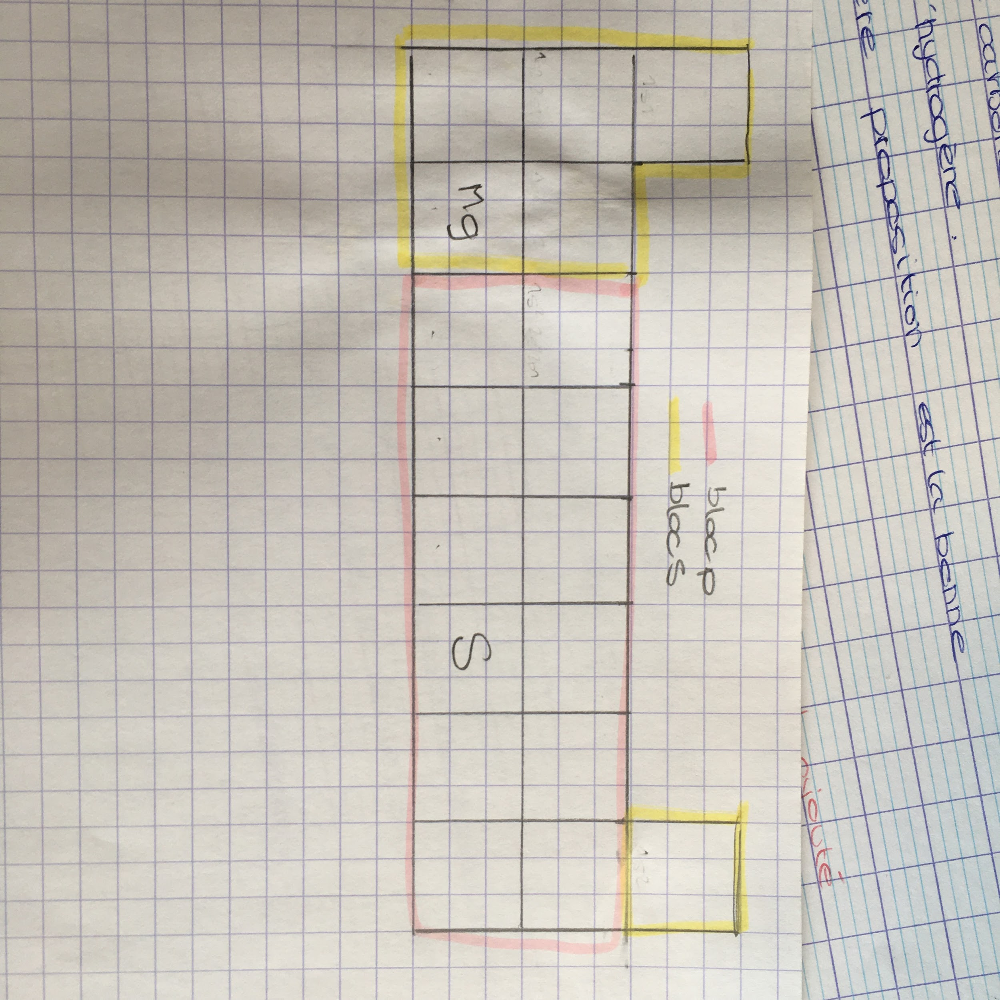

Février 2021

**II- Les atomes s’assemblent en molécules pour être plus stable**

*(Voir Activité : Du tableau périodique aux molécules)*

**Règle de stabilité (rappel)** : Un atome est stable lorsque *sa couche de valence est remplie.*…………………………………………………………………………………………………….. ……………………………………………………………………………………………………………………………………………………………………………………………..

**Comment deux atomes d’hydrogène peuvent devenir stable (sans former des ions) ? *Deux atomes d’hydrogène peuvent devenir stable en formant une molécule, ce qui les fait partager leurs électrons.***…………………………………………………….. …………………………………………………………………………………………………………………………………………………………………………………………….. ……………………………………………………………………………………………………………………………………………………………………………………………. **Schéma de Lewis du dihydrogène :** 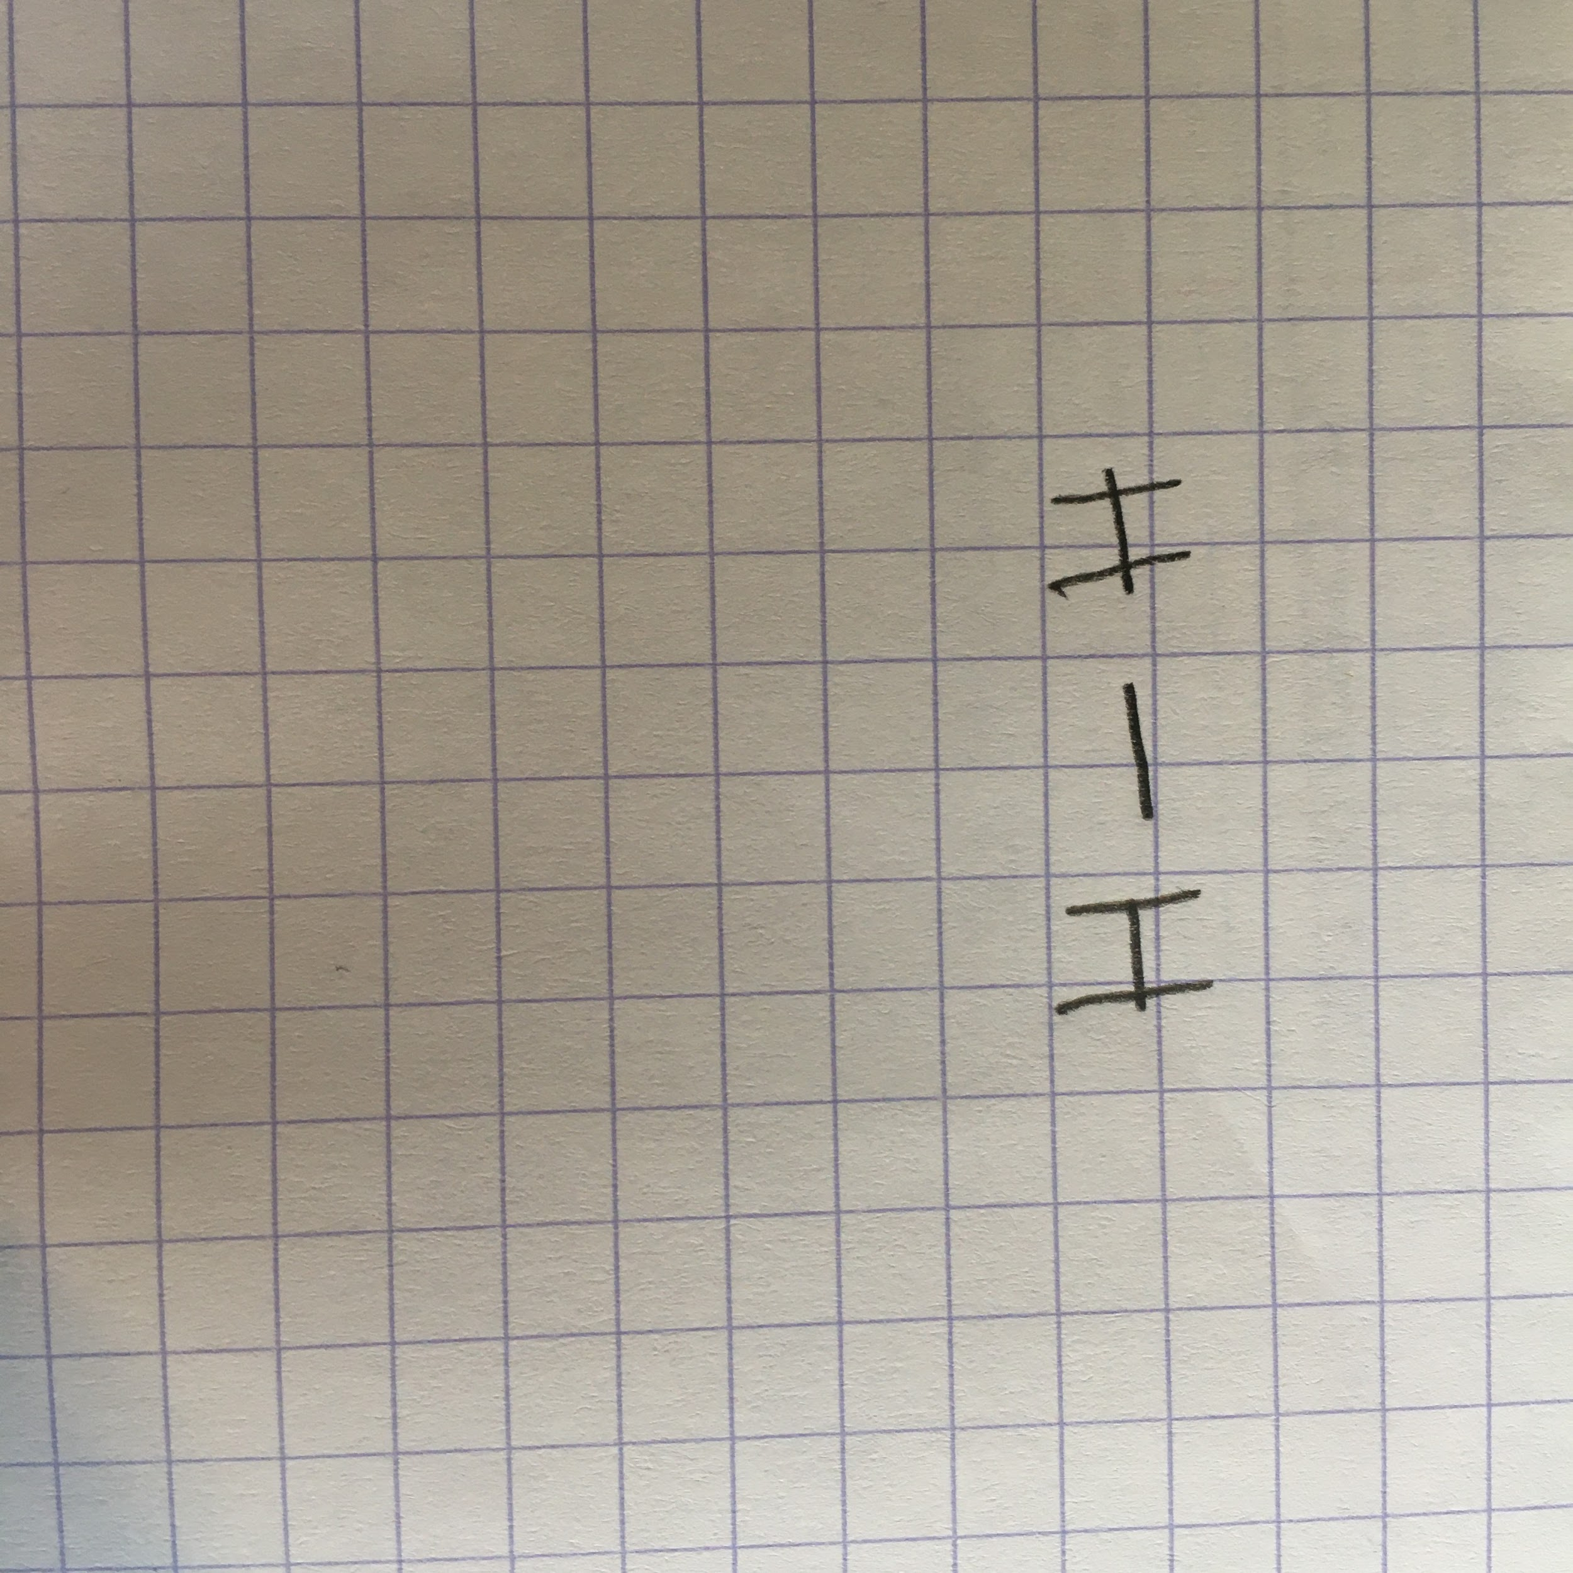

**Que représentent les traits autour de l’atome de Chlore dans la molécule ci-dessous ?** Justifier pourquoi il y a 3 doublets non liant.

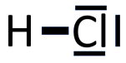Réponse : *Il y a des traits autour de l’atome de Chlore car l’hydrogène respecte la règle du duet et ne nécessite que deux électrons. Comme le chlore respecte la règle de l’octet, il compense en gardant 6 électrons pour lui qui sont représentés par les doublets non liants.*

**Exercice 1 (à rédiger sur une feuille en s’aidant du tableau périodique) :**

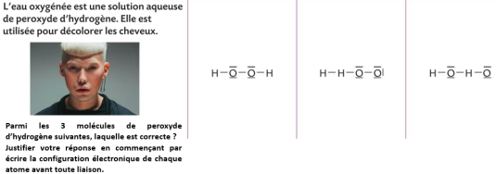

**Exercice 2 (à rédiger sur une feuille en s’aidant du tableau périodique) :**

**Exercice 3 (à rédiger sur une feuille en s’aidant du tableau périodique) :**

